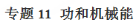
一、单元重要考点归纳总结
考点一：功
1.定义:在物理学中，把力和在力的方向上移动的距离的乘积叫做功。
2.做功的两个必要因素：一是有力作用在物体上，二是物体在力的方向上移动一段距离。
3.计算公式：W=Fs
4.单位：焦(J)，1J=1N·m。
考点二：功率
1.定义:单位时间内所做的功叫做功率。
2.物理意义：表示物体做功快慢的物理量。
3.计算公式：P=W/t。另一个公式：P=Fv。
4.单位：瓦(W)、千瓦(KW) 1KW=1000W。
考点三：动能
1.物质由于运动而具有的能叫做动能，一切运动的物体都具有动能。
2.动能的大小跟质量和速度有关：速度相同，物体的质量越大，动能就越大；质量相同，物体的速度越大，动能就越大。
考点四：势能
1.重力势能：物体由于被举高而具有的能叫做重力势能。重力势能的大小与质量和被举高的高度有关，高度相同，物体的质量越大，重力势能就越大；质量相同，物体被举得越高，重力势能越大。
2.弹性势能：物体由于弹性形变而具有的能叫做弹性势能。弹性形变越大，物体的弹性势能越大。
考点五：机械能及其转化
1.定义：动能和势能之和称为机械能。
2.规律：物体的动能和势能可以相互转化，如果存在阻力，转化过程中机械能不断减小，反之机械能总量不变，即机械能守恒。
二、单元重要例题及其解析
【例题1】妈妈与小明进行爬山比赛，他们选择的起点、路径和终点都相同，全程设为匀速运动，妈妈的体重是小明的2倍，妈妈所用的时间是小明的3倍，若妈妈克服自身重力做功为W₁、功率为P₁，小明克服自身重力做功为W₂、功率为P₂，则下列关系正确的是（ ）
A．W₁：W₂=2：1 P₁：P₂=6：1 B．W₁：W₂=2：3 P₁：P₂=2：1
C．W₁：W₂=2：1 P₁：P₂=3：2 D．W₁：W₂=2：1 P₁：P₂=2：3
【答案】D
【解析】由题可知，妈妈与小明爬山的高度相同，妈妈的体重是小明的2倍，妈妈所用的时间是小明的3倍，
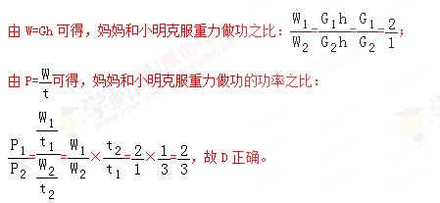
【例题2】如图所示，单摆中的小球在ABC间不停地往复运动，如果不考虑阻力的影响，以下说法错误的是（ ）
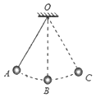
A．小球在A、C处的势能最大
B．小球在B处只受重力作用
C．小球由A到B过程中，重力势能转化为动能
D．小球运动到C处时，如果受到的外力全部消失，将保持静止
【答案】B
【解析】（1）（3）根据影响动能、重力势能大小的因素分析；
（2）根据小球的运动状态分析受力情况；
（4）根据牛顿第一定律，物体不受力或者受平衡力时，一定处于静止或者运动直线运动状态。
A．小球的质量不变，在A、C处的高度最高，重力势能最大，故A正确；
B．小球在B处受到重力和绳子的拉力的共同作用，故B错误；
C．小球由A到B过程中，不计阻力，机械能守恒，高度减小，速度增加，重力势能减小，动能变大，重力势能转化为动能，故C正确；
D．小球运动到C处时，处于静止状态，如果受到的外力全部消失，小球仍然会静止，故D正确。
《功和机械能》单元核心素养达标测试题
一、选择题
1．如图所示是小刚在中考体育测试中投掷铅球的过程示意图，铅球在b点离手，c点是铅球运动的最高点，d点是铅球运动的最低点，整个过程中，若不计空气阻力，下列说法错误的是（ ）
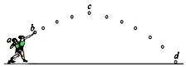
A．在a到d的过程中，铅球相对于地面是运动的
B．在b到d的过程中，铅球的机械能先增加后减少
C．在c到d的过程中，铅球的重力势能转化为动能
D．在a到b的过程中，小刚对铅球做了功
【答案】B
【解析】（1）研究物体的运动情况时，首先要选取一个物体作为标准，这个被选作标准的物体叫做参照物。研究对象的运动情况是怎样的，就看它与参照物的相对位置是否变化；
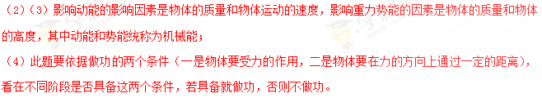A．在a到d的过程中，铅球相对于地面有位置的变化，铅球是运动的，故A正确；
B．在b到d的过程中，由于不计空气阻力，所以铅球的机械能不变，故B错误；
C．在c到d的过程中，铅球的质量不变，高度减小，速度增大，故重力势能减小，动能增大，铅球的重力势能转化为动能，故C正确；
D．在a到b的过程中，运动员对铅球有一个推力的作用且铅球在推力作用下移动了一段距离，所以在这个阶段，运动员对铅球做了功；铅球离开手，由于惯性继续运动，所以手就不做功了，故D正确。
2．如图所示，是跳伞运动员在匀速下落过程中，下落的速度v、下落的路程s、重力做的功W和重力做功的功率P随时间t变化规律的图象，其中正确的是（ ）
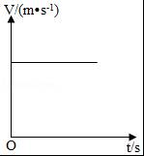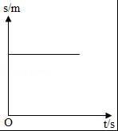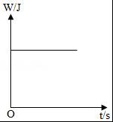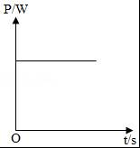
A B C D
【答案】AD
【解析】明确图象中的横坐标和纵坐标所代表的物理量，再根据图象的形状判断物理量间的关系或变化规律
AB、跳伞运动员在匀速下落过程中，做匀速直线运动，匀速直线运动v不随时间变化，故在图象中为平行于时间轴的直线，在s﹣t图象中，匀速直线运动为倾斜的直线；故A正确、B错误；
C、根据W=Gh=Gvt，其中重力G、速度v是一定值，重力做的功W与时间t成正比，图象为倾斜的直线，故C错误；
D、根据P=Fv=Gv，其中重力G、速度v是一定值，故功率P也为一定值，图象为平行于时间轴的直线，故D正确．
3．如图所示，水平地面G点两侧粗糙程度不同，物体一直受到沿水平方向5N的拉力F．物体经过E点开始计时，每经过相同时间，用虚线框记录物体的位置，物体在EG段做匀速直线运动，则：（ ）
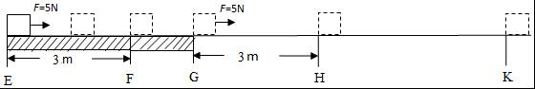
A．物体在EF段的速度大于GH段的速度
B．物体在GK段受到的摩擦力等于5N
C．拉力F在EF段所做的功大于在GH段所做的功
D．拉力F在EF段的功率小于在GK段的功率
【答案】D
【解析】（1）根据图象提供的信息，由速度公式v=解题；
（2）摩擦力的大小与压力及接触面的粗糙程度有关，据此分析；
（3）根据功的两个要素，由W=Fs解析；
（4）分析图象，根据P==判断．
A．由图和题意可知，物体在EF段和GH段通过的路程相同，但所用时间t_{EF}=2t_{GH}，由v=可知，物体在EF段的速度小于GH段的速度，故A错误；
B．由图可知，物体在GK段做变速运动，故物体在GK段所受的摩擦力不等于拉力，即不等于5N；故B错误；
C．由图可知，s_{EF}=s_{GH}，所用的拉力相同即F=5N，由W=Fs可知，所做的功相同，故C错误；
D．由图和题意可知，s_{EF}＜s_{GK}，所用时间t和拉力F均相同，由P==可知，拉力F在EF段的功率小于在GK段的功率，故D正确．
4．如图，木块以一定的速度滑过A、B点，到C点滑出下落至D点，A和B、C和D之间的垂直距离均为h。若空气阻力忽略不计，则对木块在运动过程中能量变化的分析，正确的是（ ）
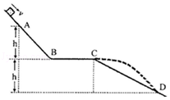
A．D点与A点相比，动能增加，势能减少，机械能不变
B．A点到C点减少的重力势能大于C点到D点减少的重力势能
C．B点的动能可能等于A点的动能，但一定大于C点的动能
D．B点的动能可能等于D点的动能，但一定大于A点的动能
【答案】D[来源:Z_xx_k.Com]
【解析】（1）动能大小的影响因素：质量和速度，质量越大，速度越大，动能越大。
（2）重力势能大小的影响因素：质量和高度，质量越大，高度越高，重力势能越大。
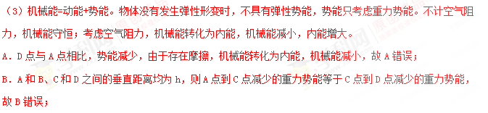C．木块以一定的速度下滑，B点的动能可能等于A点的动能，由于不知道BC是否是光滑的，故无法判定BC两点速度的大小，无法比较动能大小，故C错误；
D．木块从B到C，若木块与地面有摩擦，则C处的动能小于B处的动能，从C到D，由于忽略空气阻力，木块的重力势能减小，动能增加，故D点动能大于C点动能，可能会等于B点的动能，故D正确。
5.关于功的说法正确的是（ ）
A．小明用力推发生故障的汽车而未推动时，推力对汽车做了功
B．吊车吊着重物沿水平匀速运动一段距离时，吊车的拉力对重物做了功
C．足球在水平地面上滚动一段距离时，重力对足球做了功
D．举重运动员从地面将杠铃举起的过程中，举重运动员对杠铃做了功
【答案】D
【解析】A．小明用力推发生故障的汽车而未推动时，推力对汽车做了功，错误，有力的作用，没有沿力的方向移动距离，没有做功；
B．吊车吊着重物沿水平匀速运动一段距离时，吊车的拉力对重物做了功，错误，有力的作用，没有沿力的方向移动距离，没有做功；
C．足球在水平地面上滚动一段距离时，重力对足球做了功，错误，错误，有力的作用，没有沿力的方向移动距离，没有做功；
D．举重运动员从地面将杠铃举起的过程中，举重运动员对杠铃做了功，正确。
6.如图所示是某一型号的汽车，其质量为6000kg，轮胎与地面接触面积为4×250cm²，在一段平直公路上用1小时匀速行驶了108km，车受到的阻力为车重的0.2倍．g取10N/kg. 则下列结论错误的是 （ ）
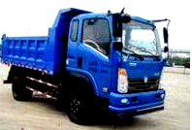
A.该汽车的行驶速度108km/h
B.该汽车对地面的压强6×10⁵P_{a}
C.该汽车在1小时内牵引力所做的功6.0×10⁸J
D.车受到的阻力为1.2×10⁴N
【答案】C
【解析】（1）根据速度公式v=s/t可求汽车的行驶速度为：
v=s/t=108km/1h=108km/h，所以选项A结论正确；
（2）汽车对地面压力F=G=mg=6×10³kg×10N/kg=6×10⁴N
地面受力面积已知，S=4×250cm²=0.1 m²
根据压强公式P=F/S可求汽车对地面的压强为
P=F/S=6×10⁴N/0.1m²=6×10⁵P_{a}
所以选项B结论正确；
（3）汽车匀速行驶，牵引力等于阻力，即牵引力F_{牵}=f=0.2G=1.2×10⁴N
行驶的路程已知s=108km，
根据公式W=Fs可求汽车牵引力所做的功为：
W=F_{牵}s=1.2×10⁴N×108×10³m=1．296×10⁹J，所以选项C结论错误；
（4）汽车匀速行驶，车受到的阻力等于牵引力。F_{牵}=f=0.2G=1.2×10⁴N，选项D结论正确。
经过上述分析求解，可以得出本题答案是C
点评：压强的计算，需要确定压力、面积。要注意面积的计算与单位，其中压力的确定是难点。正确判断物体间的压力，进行受力分析是关键；物体间接触部分的面积，一般与较小的物体面积相同。
7．为了描述物体运动的快慢，我们将物体运动的路程与所用时间的比值定义为速度，这种方法是物理学中常用的比值定义法．我们在学习下列物理概念时：①温度，②热量，③功，④重力，⑤压强，⑥功率．其中用到比值定义法的是（ ）
A．⑤⑥ B．③④ C．①② D．③⑥
【答案】A
【解析】比值定义法，就是在定义一个物理量的时候采取比值的形式定义；用比值法定义的物理概念在物理学中占有相当大的比例，比如速度、压强、功率、比热容、热值等等．
①温度指物体的冷热程度，不是比值定义法；
②热量是热传递过程中物体改变内能的多少，不是比值定义法；
③功知作用在物体上的力与物体在力的方向上通过距离的乘积，采用的是乘积定义法，不是比值定义法；
④重力是由于地球的吸引而使物体受到的力，不是比值定义法；
⑤压强是压力与受力面积的比值，即p=，是采用的比值定义法；
⑥功率是功与做功时间的比值，即P=，是采用的比值定义法．
所以采用比值定义法的是⑤⑥．
8．妈妈与小明进行爬山比赛，他们选择的起点、路径和终点都相同，全程设为匀速运动，妈妈的体重是小明的2倍，妈妈所用的时间是小明的3倍，若妈妈克服自身重力做功为W₁、功率为P₁，小明克服自身重力做功为W₂、功率为P₂，则下列关系正确的是（ ）
A. W₁：W₂=2：1 P₁：P₂=6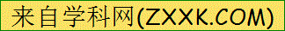：1 B. W₁：W₂=2：3 P₁：P₂=2：1
C. W₁：W₂=2：1 P₁：P₂=3：2 D. W₁：W₂=2：1 P₁：P₂=2：3
【答案】D
【解析】（1）爬山比赛过程中，两人爬山的高度相同，根据W＝Gh求出做功之比；
（2）根据P＝W/t求出功率之比。
9.如图所示，放在水平桌面上重为G＝10N的木块，在F＝4N的水平拉力作用下做匀速直线运动，5s内运动了2m，在这个过程中，下列结论错误的是（ ）
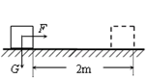
A.木块运动的速度为0.4m/s； B.重力G对物体做的功为20J；
C.拉力F做功的功为8J； D.拉力F做功的功率为1.6W。
【答案】B
【解析】（1）木块运动的速度为v=s/t=2m /5s =0.4m/s
（2）力做功有两个条件：有力作用在物体上；物体在力的方向通过了一段距离。二者缺一不可，功等于力乘以距离W=Fs。
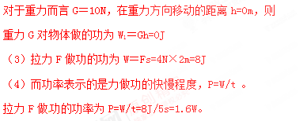
对于做匀速直线运动的物体，拉力F做功的功率业可以这样求解：
P=Fv=4N×0.4m/s =1.6W
10．我们在学习物理知识中，学到很多物理学的研究方法，比如：控制变量法、等效替代法、转换法、理想模型法、比值定义法等．下面用到转换法的是（ ）
A．探究电阻大小跟材料的关系时，控制了导体的长度、温度和横截面积相同
B．探究物体的动能跟哪些因素有关时，通过木块被撞的远近来判断钢球动能的大小
C．为了描述物体运动的快慢，我们把路程与时间之比叫做速度
D．计算火车从泰安到杭州的平均速度时，忽略火车的长度
【答案】B
【解析】“转换法”指在保证效果相同的前提下，将不可见、不易见的现象转换成可见、易见的现象；将陌生、复杂的问题转换成熟悉、简单的问题；将难以测量或测准的物理量转换为能够测量或测准的物理量的方法．
A．电阻与多个因素有关，在研究电阻大小跟材料的关系时，控制了导体的长度、温度和横截面积相同，采用的是控制变量法．故A不符合题意；[ww@w#.zzstep~.^com*]
B．动能多少不能直接观察，在探究物体的动能跟哪些因素有关时，通过木块被撞的远近来判断钢球动能的大小，采用的是转换法．故B符合题意；
C．速度是描述物体运动快慢的物理量．在物理学中，速度等于路程与时间之比，采用的是比值定义法．故C不符合题意；
D．在计算火车从泰安到杭州的平均速度时，忽略火车的长度，将火车看成一个“质点”，采用的是模型法．故D不符合题意．
11．如图所示，甲、乙两个质量不同的小球从相同高度静止释放，假球下落过程中经过P、Q两点，忽略空气阻力，下列说法正确的是（ ）
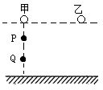
A. 着地瞬间，两球的动能相等 B. 甲球在P点和Q点的机械能相等
C. 释放瞬间，两球的重力势能相等 D. 从释放到着地，两球所受重力坐的功相等
【答案】B
【解析】下落过程中，忽略空气阻力，即只有动能和势能之间的相互转化，所以机械能守恒，故B正确,由题意知甲、乙两个质量不同,高度相同,所以静止时他们的重力势能不同动能相同,总的机械能不同,所以释放瞬间，两球的重力势能不相等,故C错误; 着地瞬间重力势能全部转化为动能由题意得两球的动能不相等,故A错误; 根据公式W＝Gh＝mgh可知从释放到着地，两球所受重力做的功不相等，故D错误.
12．如图所示，一个小球从光滑斜面的顶端自由下滑经过A点到达斜面底端，如果小球经过A点时具有的重力势能为50J，若不计空气阻力，以下说法正确的是 （ ）
A
A．小球到达底端时动能大于50J
B．小球从顶端到达底端的过程中，重力势能转化为动能
C．小球到达底端时的机械能大于经过A点时的机械能
D．小球到达底端时的机械能等于经过A点时的机械能
【答案】ABD
【解析】A.小球在光滑斜面运动过程中，机械能守恒。所以在A点机械能等于在斜面底端机械能，小球在底端机械能等于动能，这个动能等于A点机械能，A点机械能等于小球动能和重力势能之和，所以小球在底端动能大于在A点重力势能，也就是大于50J；
B.小球在光滑斜面运动过程中，机械能守恒。小球从顶端到达底端的过程中，重力势能转化为动能；
C. 小球到达底端时的机械能等于经过A点时的机械能；
D. 小球到达底端时的机械能等于经过A点时的机械能。
二、填空题
13．小明站在匀速上升的观光电梯里，此时他的重力势能增大，动能 （选填“增大”、“减小”或“不变”）；用吸尘器“吸”灰尘时，灰尘是由于空气流速越大，压强 的缘故被“吸”入吸尘器的。
【答案】不变；越小。
【解析】小明站在匀速上升的观光电梯里，他的速度和质量都不变，故动能不变；
用吸尘器“吸”灰尘时，吸尘器内空气流速越大、压强越小，吸尘器外的空气流速小、压强大，在压强差的作用下灰尘被“吸”入吸尘器中。
14．如图所示，一物体在水平向右的拉力F₁作用下以3m/s的速度在水平地面上匀速运动了10m，拉力F₁所做的功为W₁，功率为P₁．若该物体在水平向右的拉力F₂作用下以2m/s的速度在同一水平地面上匀速运动了10m，拉力F₂所做的功为W₂，功率为P₂，则W₁ W₂，P₁ P₂（选填“＞”、“＜”或“=”）
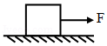
【答案】=；＞。
【解析】（1）由题可知，同一物体先后以不同的速度在同一水平地面上匀速运动，则物体对水平地面的压力不变，接触面的粗糙程度不变，因此两次物体受到的滑动摩擦力不变；
又因为物体在水平地面上匀速运动，根据二力平衡条件可知，水平拉力F和滑动摩擦力f是一对平衡力，大小相等，即F₁=F₂=f；
（2）物体运动的距离都为10m，且F₁=F₂，由W=Fs可知W₁=W₂；
由题意可知v₁＞v₂，且F₁=F₂，由P===Fv可知，P₁＞P₂。
15．2016年浙江最大抽水蓄能电站在缙云开建．其工作原理如图所示，用电低谷时（如深夜），电站利用电网多余电能把水从下水库抽到上水库中储存起来；用电高峰时，再利用上水库中的水发电．
（1）蓄能时，水被抽到上水库中，电能转化为水的 ；
（2）发电时，若该电站上水库可用于发电的库容量为7.86×10⁶米³，上下水库平均水位差637米．上水库中可用于发电的水流到下水库，水的重力做功
为 焦．
【答案】（1）重力势能；（2）5.00628×10¹³；
【解析】电动机抽水时，将电能转化为重力势能；根据m=ρV，得出水的质量，再根据G=mg求出水的重力，最后根据W=Gh，可求出做功多少．
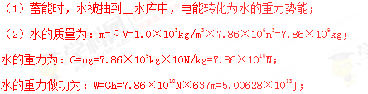
16．两个完全相同的物体A、B，重均为20牛。
（1）在10牛的水平推力作用下两者同时以2米/秒的速度作匀速直线运动，如图甲，当物体通过的距离为3米时，推力所做的功为 焦。
（2）若物体A、B在15牛的推力作用下以3米/秒的速度在另一水平面上作匀速直线运动，如图乙，则此时A对B的推力为 牛。
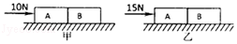
【答案】（1）30；（2）7.5。
【解析】（1）推力所做的功为：W=Fs=10N×3m=30J；
（2）若物体A、B在15N的推力作用下以3m/s的速度在另一水平面上作匀速直线运动，根据二力平衡可知，推力与摩擦力是一对平衡力，故AB整体的摩擦力为15N；由于A、B完全相同，接触面相同、压力相同，故AB各自受到地面的摩擦力是相同的，总摩擦力为15N，则B受到的地面的摩擦力为15N×=7.5N；
B做匀速直线运动，故A对B的推力与B受到的摩擦力是一对平衡力，故A对B的推力为7.5N。
17．如图所示是蹦床运动，当运动员从高处下落过程中 能转化为动能，运动员与蹦床面接触的瞬时 能最大；与蹦床接触后，床面发生弹性形变，运动员的动能转化为蹦床的 势能。
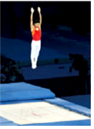
【答案】重力势；动；弹性。
【解析】当运动员从高处下落过程中，质量不变、速度增大，动能增大；质量不变、高度减小，重力势能减小；该过程中重力势能转化为动能；当运动员与蹦床面接触的瞬时动能最大；与蹦床接触后，床面发生弹性形变，运动员的动能转化为蹦床的弹性势能。
18．如图所示，是我国空军的舰﹣6K轰炸机，它是我国自主研发的新一代中远程型轰炸机。2018年5月19日，解放军空军出动轰﹣6K在我国的水兴岛进行起降训练。轰炸机在机场跑道上启动，加速滑行一段距离后腾空而起，飞向5000米左右的高空，在蓝天翱翔一段时间后，完成既定任务，成功返回机场，继续沿跑道滑行一段距离，平稳地停在指定位。
请结合上述情景找出一个相关的物理信息，并指出其对应的物理知识，不得与示例重复。
示例：物理信息：轰炸机腾空而起；
物理知识：空气对轰炸机产生的升力大于重力。
作答：物理信息： 。
物理知识： 。
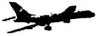
【答案】加速滑行一段距离后腾空而起；动能增加，重力势能增加，机械能增加。
【解析】（1）物理信息：加速滑行一段距离后腾空而起；
物理知识：动能增加，重力势能增加，机械能增加；
（2）物理信息：继续沿跑道滑行一段距离，平稳地停在指定位；
物理知识：继续沿跑道滑行一段距离是由于轰炸机具有惯性。
19．如图是上海“明珠线”某轻轨车站的设计方案图，与站台连接的轨道有一定坡度从节能的角度分析，这样的设计可以让列车无动力滑行进站时将 能转化为 能储存起来，此过程中机械能总量 。
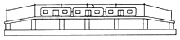
【答案】动；重力势；减少。
【解析】（1）动能大小的影响因素：质量和速度。质量越大，速度越大，动能越大。
（2）重力势能大小的影响因素：质量和高度。质量越大，高度越高，重力势能越大。（3）列车克服摩擦做功，机械能转化为内能。
列车进站时爬坡，速度减小，高度增大，通过爬坡将动能转化为重力势能储存起来；出站时下坡，高度降低，速度增大，再将储存的重力势能转化为动能；列车在运动的过程中克服摩擦做功，机械能转化为内能，机械能会减少。
20．在自由下落过程中，物体运动速度会越来越快，一个物体由A点自由下落，相继经过B、C两点，已知AB=BC．如图所示，物体在AB段重力做功W₁，做功功率P₁；在BC段重力做功W₂，做功功率P₂，则W₁ W₂，P₁ P₂（两空均选填“＞”、“＜”或“=”）
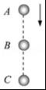
【答案】=；＜
【解析】由题AB=BC，根据W=Gh可知，物体在AB段和BC段做的功相等，即W₁=W₂；由于小球在自由下落时做加速运动，根据t=可知，小球在BC段运动的时间短，根据公式P=可知，物体在AB段重力做功功率小于BC段重力做功功率，即P₁＜P₂。
21.如图所示，不计空气阻力，将排球竖直向上击出后，其运动速度越来越小，原因是排球受到的重力方向与运动方向________。而将排球向斜上方击出后，其运动速度的大小和方向都会发生变化，原因是________；排球在上升过程中动能将________（选填“增大”或“减小”）。
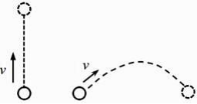
【答案】（1）相反；（2）排球运动方向与所受到的重力方向不在一条直线上；（3）减小
【解析】（1）将排球竖直向上击出后，其运动速度越来越小，原因是排球受到的重力方向与运动方向相反；（2）斜上方击出后，速度方向斜向上，重力方向竖直向下，由于排球运动方向与所受到的重力方向不在一条直线上（或“成一夹角”），排球的运动速度的大小和方向都会发生变化；（3）球在上升过程中，重力势能不断增加，由于该系统中只受到重力，因此机械能守恒，势能增大，动能减小。
22.小华和妈妈去超市购物，她们将17kg物品放在小推车中推行，小推车在某段时间内速度随时间变化的关系图像如图所示.已知小推车重130N，所受阻力是总重的0.15倍. (g取10N/kg)。10～20s内水平推力做了_______J的功；10～20s内水平推力的功率为_______W.
【答案】360J；36W
【解析】（1）根据速度v随时间t化的关系图像知道，在0～l0s内小车加速运动，所以水平推力大于阻力；阻力大小是F_{阻}=1.5G=1.5×mg=1.5×17kg×10N/kg=45N；
（2）10～20s内小车匀速运动，则F_{推}=F_{阻}=45N，
小车的速度v=0.8m/s，所以小车运动的距离s=vt=0.8m/s×10s=8m,
水平推力做的功：W=F_{推}s=45N×8m=360J；
（3）10～20s内水平推力的功率：P=W/t=360J/10s=36W
三、实验探究题
23.某同学在探究弹性势能大小与形变量的关系时，猜测弹性势能可能与形变量x成正比，也可能与形变量的平方x²成正比。用如图装置进行探究，将弹簧套在光滑竖直杆上且底端固定在水平面上，刻度尺与杆平行，进行了如下操作：
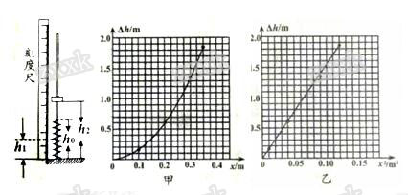
①弹簧处于自由状态时，读出其上端距水平面的高度h₀；
②将中间有孔的小铁块套在光滑杆上放于弹簧上端，竖直向下按压铁块，读出此
时弹簧上端到水平面的高度h₁；
③释放小铁块，当铁块上升到最大高度时，读出铁块下端到水平面的高度h₂；
④改变弹簧的压缩长度，重复步骤②③，将测出的数据记录在表格中，并计算出
弹簧的形变量x、形变量的平方x²和小铁块上升的距离△h
实验次数 | h₀/m | h₁/m | h₂/m | x/m | X²/m² | △h/m
1 | 0.50 | 0.40 | 0.55 | 0.40 | 0.01 | 0.15
2 | 0.50 | 0.30 | 0.90 | 0.20[ | 0.04 | 0.60
3 | 0.50 | 0.20 | 1.55 | 0.30 | 0.09 | 1.35
4 | 0.50 | 0.15 | 2.00 | 0.35 | 0.12 | 1.85
（1）实验中弹簧的形变量x= （用所测物理量符号表示）；
（2）本实验中，弹簧弹性势能大小是通过 来间接反映的；
A．h₁ B．h₂ C．h₂﹣h₀ D．h₂﹣h₁
（3）该同学根据表中数据分别做出图甲△h﹣x和图乙△h﹣x²图象，由此得到
的结论是弹簧弹性势能的大小与 成正比
【答案】（1）h₀﹣h₁ （2）D （3）形变量的平方
【解析】（1）弹簧的形变量x等于弹簧的原长度h₀减去弹簧被压缩后的长度h₁，即x=h₀﹣h₁；（2）实验中弹性势能的大小时通过铁块被弹起的高度来间接的反应，即铁块到达的最高点h₂减去弹簧被压缩的最低点h₁，即h₂﹣h₁，故D正确；（3）由表可知△h=15x²，△h与x²成正比例函数关系，图象为过原点的直线，即弹簧弹性势能的大小与形变量的平方成正比。
24.相关资料表明，大部分重大交通事故是因为汽车超载超速造成的。兴趣小组决定对超载超速问题进行一次模拟探究，经讨论后认为，可以用小球作为理想模型，代替汽车作为研究对象，如图，将小球从高度为h的同一斜面上由静止开始滚下，推动同一小木块向前移动一段距离s后停下，完成甲、乙、丙三次实验，其中h₁=h₃＞h₂，m_{A}=m_{B}＜m_{C}
（1）把小球放在同一高度由静止开始沿斜面滚下是为了控制 相同。
（2）实验中超载超速带来的危害程度用 表示；
（3）研究超载带来的危害时，选择甲、乙、丙三次实验中的 进行比较；
（4）为比较超载超速带来的危害程度，兴趣小组利用上述器材进行定量研究。得到数据如下表：
小球 | 质量/克 | 高度/厘米 | 木块滑动距离/厘米
A | 10 | 5 | 10
B | 20 | 5 | 18
C | 30 | 5 | 29
D | 10 | 10 | 38
E | 10 | 15 | 86
请根据上表数据分析，货车超载20%与超速20%两者相比，潜在危害较大的是 。
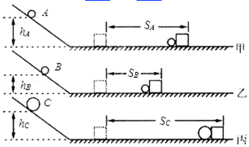
【答案】（1）速度；（2）小木块移动的距离；（3）甲、丙；（3）超速20%。
【解析】本实验中研究动能大小的决定因素时运用了控制变量法，反映动能多少时运用了转换法。从图中现象发现质量、速度的不同是此题的关键。
实验中通过控制小球滚下的高度来控制小球滚下的速度；动能的大小通过木块被推动距离来表示；根据控制变量法来分析超载带来的危害；分析表格数据得出结论。
（1）把小球放在同一高度由静止开始沿斜面滚下是为了控制小球到达斜面底端时的速度大小相等；
（2）超载是指汽车的速度一定时，质量越大动能越大，将木块推动得越远，说明动能越大，故实验中超载超速带来的危害程度用木块被推动的距离来表示；
（3）超载是指汽车的速度一定时，质量越大动能越大，将木块推动得越远，说明动能越大，故需要需要高度相同，质量不同的小球，图中甲丙符合要求；
（4）表格中对应的实验数据可知速度对物体的动能影响更大，当超速20%发生交通事故时，由此造成的危害更严重。
四、计算题
25．如图，质量为0.1kg的铁球从高为2.3m的斜面顶端无摩擦下滑后，撞击到水平地面上的金属块。假设撞击时铁球的机械能有20%转化成内能，并全部被自己吸收（c_{铁}=0.46×10³J/（kg•℃），假设铁球在整个运动过程中与接触面无摩擦、不计空气阻力）。
（1）求铁球下滑到斜面底端的过程中，重力做功多少J？
（2）求铁球升高的温度为多少℃？
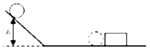
【答案】（1）铁球下滑到斜面底端的过程中，重力做功为2.3J；
（2）铁球升高的温度为0.01℃。
【解析】（1）铁球的重力：G=mg=0.1kg×10N/kg=1N，
铁球下滑到斜面底端的过程中，重力做功：
W=Gh=1N×2.3m=2.3J；
（2）由于铁球从斜面顶端无摩擦下滑，
所以该过程中铁球的机械能没有损失，则撞击时铁球的机械能等于最初的重力势能，即W_{机}=W=2.3J，
根据题意和Q=cm△t可得，铁球升高的温度：
△t=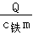=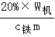=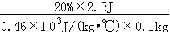=0.01℃。
26．航天迷小伟利用自制降落伞模拟返回舱的降落过程，将带有降落伞的重物从高处释放，速度增大至10m/s时打开降落伞，重物开始减速下落，重物从释放到落地共用4s，其v-t图像如图所示，落地前最后2s重物的运动可视为运动运动，打开降落伞后，降落伞和重物受到的空气阻力f与速度v满足关系式，k为定值，降落伞和重物的总质量为7.5kg，g取10N/kg，求：

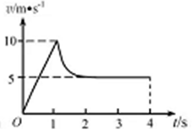
（1）落地前最后2s降落伞和重物的总重力的功率；
（2）刚开始减速时降落伞和重物受到的合外力大小。
【答案】见解析。
【解析】（1）；
；
；
（2）匀速下落时；
；
刚开始减速时
降落伞和重物受到的合外力大小。
27．如图所示，长L₁=1m的薄壁正方体容器A放置在水平地面上，顶部有小孔C与空气相通，长L₂=0.2m的正方体木块B静止在容器A底面。通过细管D缓慢向容器A内注水，直到注满容器A，木块B上浮过程中上下表面始终水平，木块B与容器A底面和顶部都不会紧密接触。已知水的密度ρ_{水}=1.0×10³kg/m³，木块的密度ρ_{木}=0.5×10³kg/m³，g取10N/kg。求：
（1）注水前，木块B对容器A底面的压强
（2）木块B对容器A底面压力刚好为0时，容器A内水的深度
（3）水注满容器后，容器A顶部对木块B的压力大小
（4）整个过程，浮力对木块所做的功
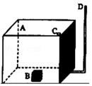
【答案】（1）注水前，木块B对容器A底面的压强为1000Pa；
（2）木块B对容器A底面压力刚好为0时，容器A内水的深度为0.1m；
（3）水注满容器后，容器A顶部对木块B的压力大小为40N；
（4）整个过程，浮力对木块所做的功为32J。
【解析】（1）木块的质量为：m=ρV=0.5×10³kg/m³×（0.2m）³=4kg；
木块B对容器A底面的压强为：P====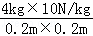=1000Pa；
（2）木块B对容器A底面压力刚好为0时，木块恰好处于漂浮状态，此时受到的浮力为：F_{浮}=G=mg=4kg×10N/kg=40N；
根据阿基米德原理可知，木块排开的水的体积为：
V_{排}=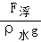=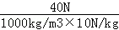=4×10^{﹣3}m³，
则木块浸入水中的深度即水的深度为：h==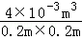=0.1m；
（3）水注满容器后，木块全部浸入水中，木块受到竖直向下的重力、竖直向下的压力和竖直向上的浮力的共同作用；
由阿基米德原理可知，此时木块受到的浮力为：F'_{浮}=ρgV'_{排}=1.0×103kg/m3×10N/kg×（0.2m）³=80N；
物体处于静止状态，受力平衡，则容器A顶部对木块B的压力大小为：F=F'_{浮}﹣G=80N﹣40N=40N；
（4）整个过程中，木块上升的高度为：s=L₁﹣L₂=1m﹣0.2m=0.8m；
则浮力所做的功为：W=F_{浮}s=40N×0.8m=32J。
28．图1是一艘完全依靠太阳能驱动的船，该船长30米，宽15米，排水量60吨，船的表面安装有太阳能电池板，接收太阳能的功率为1.6×10⁵W，若接收的太阳能只用来驱动船前进．在一次航行中，从某一时刻开始，太阳能船收到水平方向的牵引力F随时间t的变化关系如图2甲所示，船的运动速度v随时间t的变化关系如图2乙所示．（g取10N/kg）
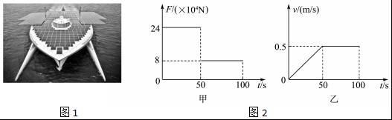
求：（1）满载时太阳能船受到的浮力；
（2）第50s到第100s内牵引力做的功；
（3）第50s到第100s的运动过程中，太阳能船的效率．
【答案】（1）满载时太阳能船受到的浮力为6×10⁵N；
（2）第50s到第100s内牵引力做的功为2×10⁶J；
（3）第50s到第100s的运动过程中，太阳能船的效率为25%．
【解析】（1）满载时太阳能船受到的浮力：
F_{浮}=G_{排}=m_{排}g=60×10³kg×10N/kg=6×10⁵N；
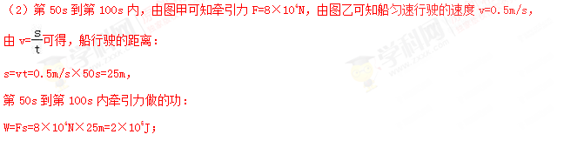（3）由题可知，太阳能电池板接收太阳能的功率为1.6×10⁵W，
则第50s到第100s的运动过程中，太阳能电池板接收到的太阳能：
E=Pt=1.6×10⁵W×50s=8×10⁶J，
则太阳能船的效率：
η=×100%=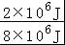×100%=25%．

